Билет № 10
2. Практическое задание. Вклад белорусского народа в победу над нацистской Германией. Уроженцы Беларуси на фронтах Великой Отечественной и Второй мировой войн.
Бернат И.П. ГУО «Гимназия № 36 г. Минска»

Используя представленные материалы, ответьте на вопросы:
1. Назовите имя одного из организаторов первых партизанских отрядов на территории Беларуси.
2. Используя карту, определите особенности проведения эвакуации промышленных предприятий с территории БССР.
3. Определите факторы, которые способствовали Победе. Конкретизируйте свой ответ примерами из источников.
4. БССР стала одной из стран-основательниц Организации Объединенных Наций, что означало признание международным сообществом заслуг Беларуси в разгроме нацизма. Какие факты в приведенных источниках подтверждают значительный вклад белорусского народа в победу над нацистской Германией?

I. Из воспоминаний Тихона Бумажкова об одном из боев партизан первого партизанского отряда «Красный Октябрь» в июле 1941 года у переправы через реку Птичь:

«В один из июльских дней на территории нашего района появились фашистские танки. Они стремились форсировать реку, чтобы овладеть районным центром... Выждав удобный момент, партизаны взорвали мост и встретили врага шквалом меткого огня из пулеметов и винтовок. Гранаты полетели под гусеницы танков. Пригодились и заготовленные бутылки с горючей смесью. Переправа через реку была сорвана – 15 вражеских танков и столько же бронемашин вышли из строя»

II. Советский тыл в годы войны

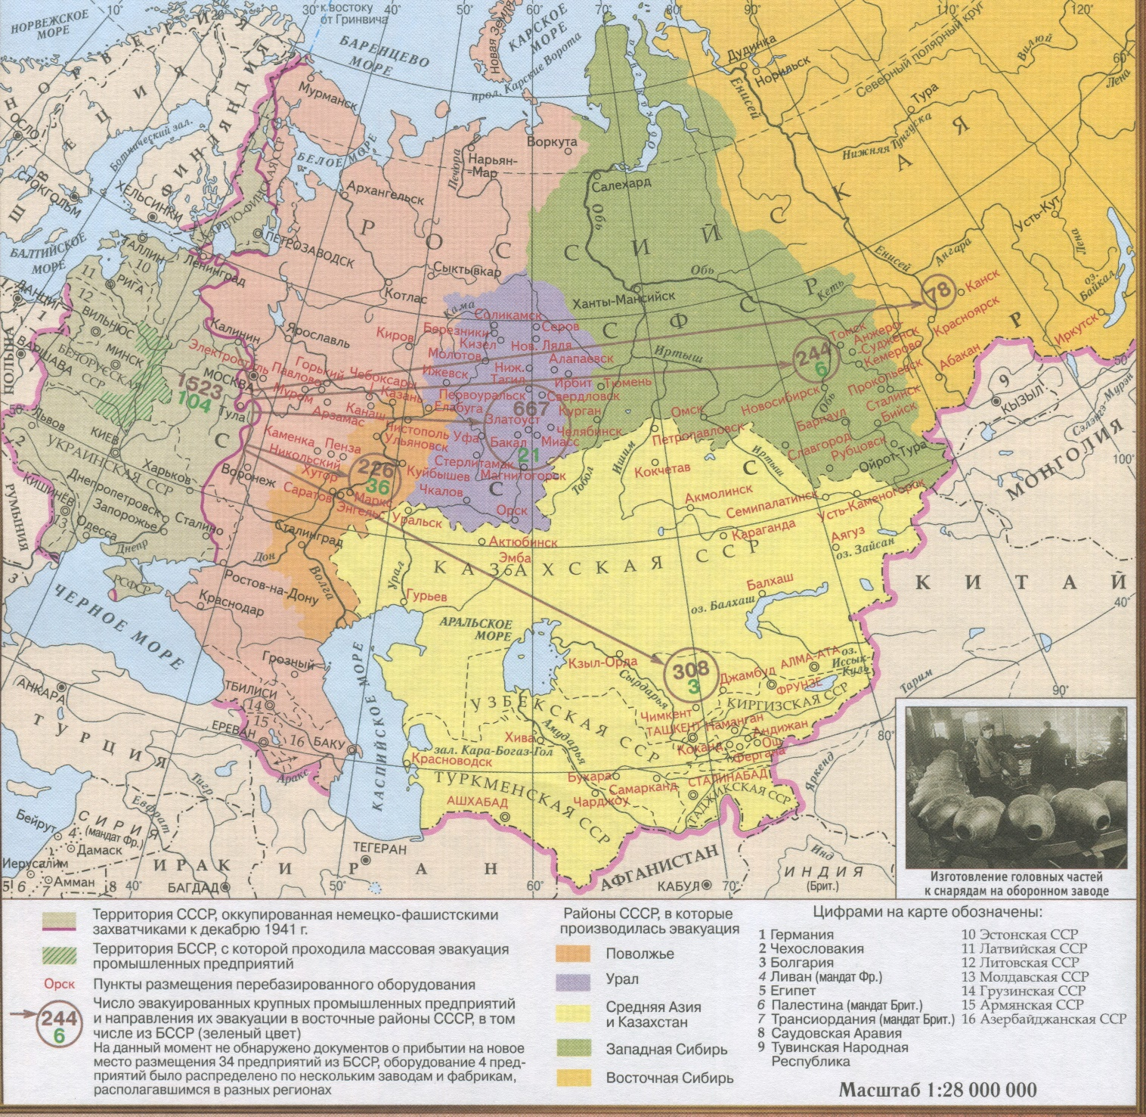

III. Из истории семьи Анастасии Куприяновой из Жодино

Сыновья Анастасии Фоминичны погибли в разное время. Трое – Степан, Михаил, Владимир – сражались в партизанском отряде. В 1943 году Михаил вместе со своими боевыми друзьями попал в немецкую засаду. Последнюю гранату он оставил для себя. Однако гитлеровцы взяли его, раненного в обе ноги, привезли в Борисов, в гестапо. Долго допрашивали, истязали, но ничего не добились. Здесь, в Борисове, Михаила и замучили фашисты.
В декабре того же года фашисты схватили и Владимира… Повезли Владимира гитлеровцы в Германию. Ему удалось бежать. Пробрался на территорию Польши. Дождался прихода Советской армии, вернулся домой. Но страшные пытки, перенесенные в тюрьме, тяжелые раны забрали у парня последние силы. Через три года после победы не стало Володи, умер он на руках у матери.
В боях за освобождение Польши пали Николай и Степан. А самый младший Петя вначале был разведчиком-связным у партизан. Когда Советская армия освободила Беларусь, стал солдатом… А затем лишь официальные строчки наградного листа: «В боях с 27 октября по 2 ноября 1944 года Петр Иванович Куприянов показал образцы мужества и героизма. Батальону капитана Буторина была поставлена задача овладеть высотой 107,7. Батальон поднялся в атаку, когда снова затрещал немецкий пулемет. Ефрейтор Куприянов бросился к амбразуре дзота и закрыл ее своим телом, обеспечив продвижение батальона».
24 марта 1945 года Петру Куприянову было присвоено звание Героя Советского Союза. Посмертно.

